**西阆苑小二班班级动态**

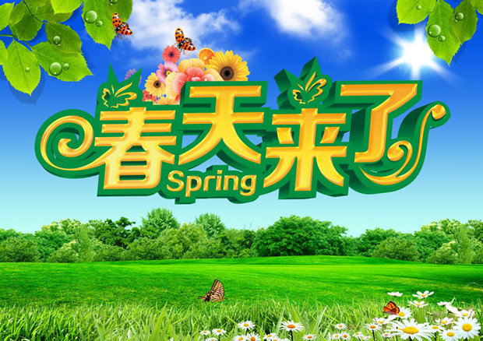

春天是万物复苏的季节，俗话说得好“一年之计在于春。” 2024.3.18

阶段课程二：春天真美丽

关键活动：春天来了 我眼中的春天 春天的远足

【**01 来园篇**】

本班共22人，今天实际来园17人，缺5人：张文轩、蒋景昱、谢瑞、陈之昂、杨梓煜在家休息。

本周对幼儿入园后自主签到及绕水杯绳这两项情况进行观察。

|  |  |  |  |  |  |
| --- | --- | --- | --- | --- | --- |
| 幼儿 | 自主签到 | 绕水杯绳 | 幼儿 | 自主签到 | 绕水杯绳 |
| 王馨悦 | ★ | ★ | 杨梓熠 | ★ | ▲ |
| 吴婉琰 | ▲ | ▲ | 杨梓煜 | 请假 | 请假 |
| 梁珵恩 | ★ | ★ | 谢瑞 | 请假 | 请假 |
| 张诗韵 | ★ | ★ | 成铭恩 | ★ | ★ |
| 单小岩 | ▲ | ▲ | 唐皓辰 | ★ | ▲ |
| 陈生冉 | ★ | ★ | 付宇晨 | ★ | ★ |
| 胡心悦 | ★ | ▲ | 蒋景昱 | 请假 | 请假 |
| 郭沛怡 | ★ | ▲ | 陈之昂 | 请假 | 请假 |
| 鲍琳筱 | ★ | ★ | 董益嘉 | ★ | ★ |
| 丛天朗 | ▲ | ★ | 李咏集 | ★ | ★ |
| 于晨栩 | ★ | ★ | 张文轩 | 请假 | 请假 |

备注：主动签到：★ 提醒签到：▲ 自主绕水杯绳：★ 提醒绕水杯绳：▲

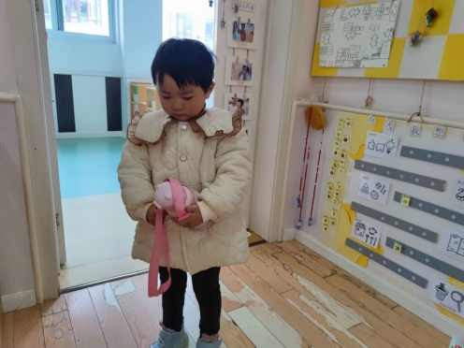 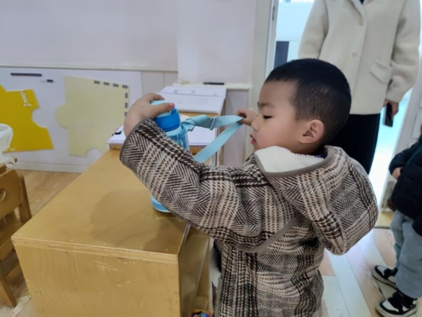

【**02 户外篇**】

今天开展户外混班游戏活动，小朋友游戏的场地有粘粘乐、轮胎山、玩沙区、高跷、轮胎车、竹梯油桶，幼儿儿进入场地后自主选择区域游戏。一起来看看他们游戏时的镜头吧！

|  |  |  |
| --- | --- | --- |
| IMG_20210913_160834.jpg | IMG_20210913_160834.jpg | IMG_20210913_160834.jpg |
| 粘粘乐，真快乐 | | 小小纤夫 |
| IMG_20210913_160834.jpg | IMG_20210913_160834.jpg | IMG_20210913_160834.jpg |
| 轮胎山，爬爬乐 | 一起玩沙 | |

【**03 学习篇**】

**活动：音乐《春天》**

歌曲《春天》是一首欢快活泼，富有朝气的儿童歌曲。歌曲用欢快的情绪，清新的词句，描绘了春天来临，大自然一片生机勃勃的景象，同时也从一个儿童天真烂漫的视角出发，对春天大自然的形象展开了充分的想象和联想，充满了童趣。歌曲中运用了连续的八分音符节奏及休止更表达了春天万物苏醒的高兴、愉快的心情。

你听到歌曲里唱到春天有哪些美丽的景色？

于晨栩：春天天气好，花儿都开了。

李咏集：蝴蝶飞来了。

成铭恩：蜜蜂嗡嗡叫。

陈生冉：小白兔蹦蹦跳跳。

胡心悦：杨柳弯弯腰。

……

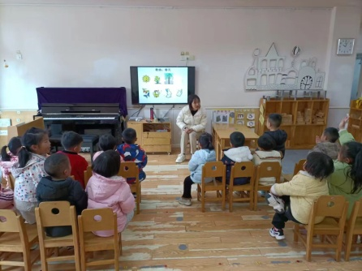 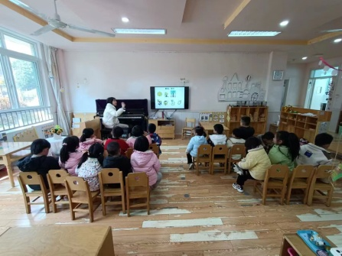 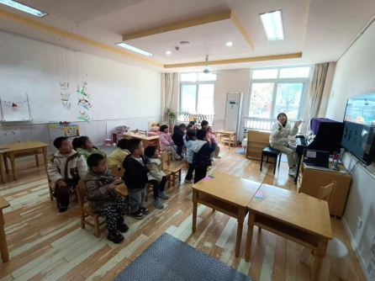

【**04 生活篇**】

本周关注幼儿自主端饭菜和按时用餐的整体情况。一起来看看今天小朋友在这些方面的表现吧！

备注：★开大炮端饭菜 ▲提醒开大炮端饭菜 ★按时用餐 ▲挑食或用餐时间长

|  |  |  |  |  |  |
| --- | --- | --- | --- | --- | --- |
| 幼儿 | 开大炮端饭菜 | 按时用餐 | 幼儿 | 开大炮端饭菜 | 按时用餐 |
| 王馨悦 | ▲ | ▲ | 杨梓熠 | ▲ | ▲ |
| 吴婉琰 | ▲ | ★ | 杨梓煜 | 请假 | 请假 |
| 梁珵恩 | ▲ | ★ | 谢瑞 | 请假 | 请假 |
| 张诗韵 | ★ | ★ | 成铭恩 | ★ | ★ |
| 单小岩 | ▲ | ★ | 唐皓辰 | ▲ | ▲ |
| 陈生冉 | ★ | ★ | 付宇晨 | ▲ | ▲ |
| 胡心悦 | ▲ | ▲ | 蒋景昱 | 请假 | 请假 |
| 郭沛怡 | ▲ | ▲ | 陈之昂 | 请假 | 请假 |
| 鲍琳筱 | ★ | ★ | 董益嘉 | ★ | ▲ |
| 丛天朗 | ▲ | ▲ | 李咏集 | ★ | ★ |
| 于晨栩 | ★ | ▲ | 张文轩 | 请假 | 请假 |

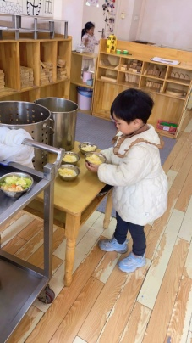 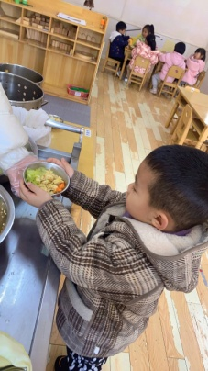 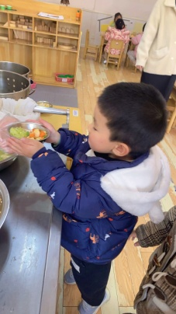 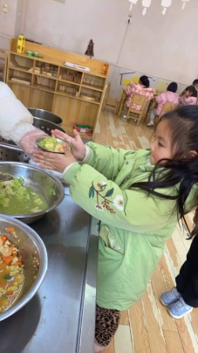 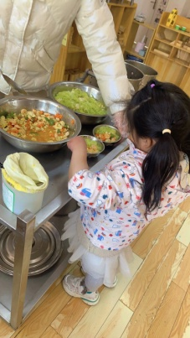

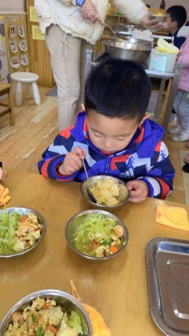 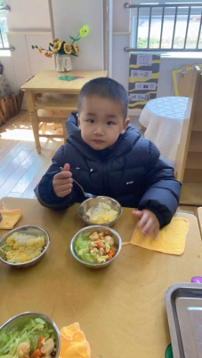 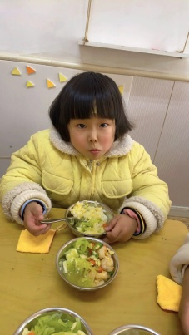 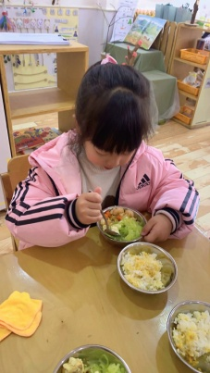 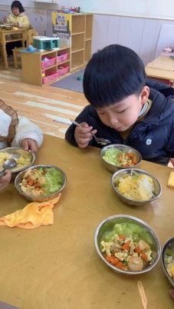

【**05 温馨提示**】

|  |
| --- |
| **关于防诈告知书的问题：**  各位家长好！今天我们将“电信网络诈骗防范宣传告知单”发给了幼儿带回家，请家长们誊抄防诈3句口诀并签好字于明天来园时带来。感谢您的配合！ |

**—END—**

在一起的点滴都值得记录